INSTITUTO UNIVERSITARIO DE TECNOLOGÍA PARA LA INFORMÁTICA IUTEPI
GUÍA PRACTICA OBJETOS VARIOS
PROGRAMACIÓN I
REALIZAR EL SIGUIENTE DISEÑO:
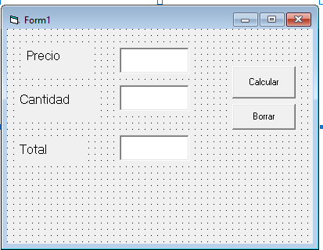
EN LA VENTANA DE CÓDIGO REALIZAR LO SIGUIENTE:

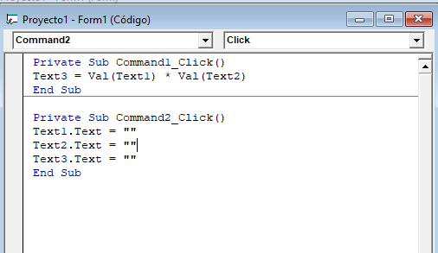

EJECUTAR COLOCANDO UN PRECIO Y UNA CANTIDAD CUALQUIERA Y DARLE CLIC AL BOTON CALCULAR Y LUEGO AL BORRAR Y ELIMINA LO QUE ESTE ESCRITO PARA PODER COLOCAR OTRO ALOR SI ASI SE REQUIERE
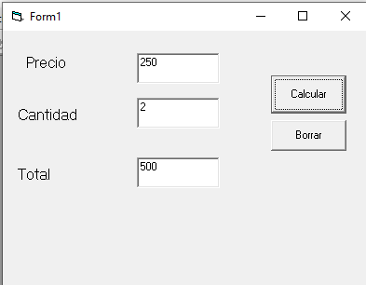
SI SE REQUIERE CALCULAR PORCENTAJE SE REALIZA DE LA SIGUIENTE MANERA:

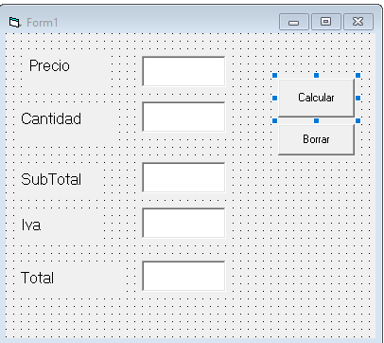

EN LA VENTANA DE CODIGO REALIZAR LO SIGUIENTE:
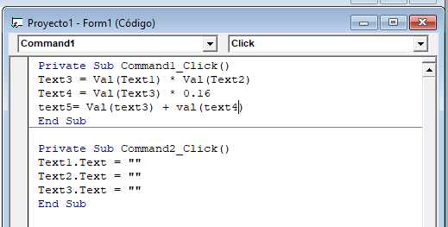
OTRO EJEMPLO:
SE COLOCAN DOS NUMEROS (NUMERO 1 Y NUMERO 2 RESPECTIVAMENTE) Y AL DARLE CLIC A MOSTRAR ME ESCRIBE SI EL NUMERO 1 ES MAYOR QUE EL NUMERO 2 O MENOR QUE EL NUMERO 2.

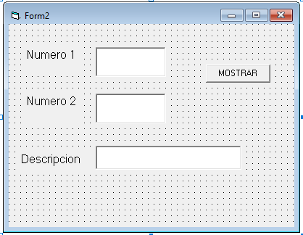

EN LA VENTANA DE CODIGO COLOCAR EL SIGUIENTE CODIGO EN EL BOTON MOSTRAR:
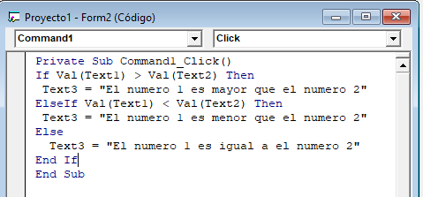

Y SE VERA DE LA SIGUIENTE MANERA AL EJECUTARLO:

